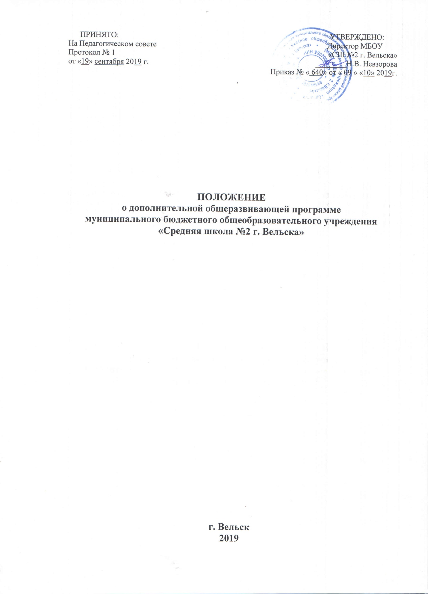

1.Общие положения

1.1. Положение о дополнительной образовательной программе – дополнительной общеразвивающей программе (далее по тексту Положение и Программа соответственно) разработано в соответствии с Федеральным Законом от 29.12.2012 г. № 273-ФЗ «Об образовании в Российской Федерации», Приказом Министерства образования и науки Российской Федерации от 29 августа 2013 г. N 1008 г. «Об утверждении Порядка организации и осуществления образовательной деятельности по дополнительным общеобразовательным программам», Уставом МБОУ «СШ №2 г. Вельска».
1.2. Положение устанавливает единые требования к структуре и оформлению, а также регламентирует порядок рассмотрения, согласования и утверждения дополнительной общеразвивающей программы МБОУ «Средняя школа №2 г. Вельска» (далее по тексту – образовательная организация), структурных подразделений «Детский сад №6 «Искорка», «Детский сад №60 «Орленок» (далее по тексту – структурные подразделения)
1.3. Положение регламентирует реализацию дополнительных общеобразовательных программ в течение всего учебного года.
1.4. Программа составляется педагогическим работником образовательной организации, оказывающим платную образовательную услугу.
1.5. Допускается разработка Программы коллективом педагогов (творческой группой) образовательной организации. Данное решение принимается коллегиально на Педагогическом совете и утверждается приказом директора образовательной организации.
1.6. Контроль за полнотой и качеством реализации Программы осуществляется администрацией образовательной организации (школы и структурных подразделений).
1.7. Положение о Программе вступает в силу с момента издания приказа «Об утверждении Положения о дополнительной общеразвивающей программе» и действует до внесения изменения.
1.8. Основные понятия, используемые в Положении:
1.8.1. Программа — комплекс основных характеристик образования (объем, содержание, планируемые результаты), организационно-педагогических условий, который представлен в виде учебно-тематического плана, содержания программы, а также оценочных и методических материалов.
1.8.2. Учебный план — документ, который определяет максимальный объем недельной учебной / образовательной нагрузки обучающихся, распределяет учебное время, отводимое на освоение содержания образования по периодам обучения учебного материала, иных видов образовательной деятельности.
1.8.3. Направленность образования — ориентация образовательной программы на конкретные области знания и (или) виды деятельности, определяющая ее предметно-тематическое содержание, преобладающие виды учебной (образовательной) деятельности обучающихся и требования к результатам освоения Программы.
1.9. Содержание образования по дополнительному образованию обучающихся определяется дополнительными общеразвивающими программами, разрабатываемыми и реализуемыми образовательной организацией самостоятельно. Содержание образования должно содействовать взаимопониманию и сотрудничеству между участниками образовательных отношений независимо от расовой, национальной, этнической, религиозной и социальной принадлежности, учитывать разнообразие мировоззренческих подходов, способствовать реализации права обучающихся и их родителей (законных представителей) на свободный выбор мнений и убеждений, обеспечивать развитие способностей обучающихся, формирование и развитие их личности в соответствии с принятыми в семье и обществе духовно-нравственными и социо-культурными ценностями.
1.11. Дополнительная общеразвивающая программа:
- документ, отражающий концепцию педагога в соответствии с условиями, методами и технологиями достижения запланированных результатов;
- модель учебного курса, отражающая процесс взаимодействия педагога и обучающегося, обоснование содержания и технологии передачи образования;
- программа, расширяющая одну из областей основного образования;
- индивидуальный образовательный маршрут обучающегося, при прохождении которого он выйдет на определенный уровень образованности;

II. Цели и задачи, дополнительной общеразвивающей программы

2.1. Цель Программы — обеспечение обучения, воспитания, развития обучающихся. В связи с этим содержание дополнительной общеразвивающей программы должно соответствовать:
- достижениям развития науки, техники, культуры, экономики, технологий и социальной сферы, российским традициям, соответствующему уровню общего образования — дошкольное, начальное, общее, среднее образование;
- направленностям дополнительных общеразвивающих программ (естественнонаучной, физкультурно-спортивной, художественной, краеведческой, социально-педагогической);
- современным образовательным технологиям, отраженным в:
- принципах обучения (индивидуальности, доступности, преемственности, результативности);
- формах и методах обучения (дифференцированного обучения, занятиях, конкурсах, соревнованиях, экскурсиях, походах, игровых образовательных ситуациях, играх, и т.д.);

- методах контроля и управления образовательным процессом (анализе результатов деятельности детей);
- средствах обучения (перечне необходимого оборудования, инструментов и материалов в расчете на каждого ребенка);

2.2. Содержание дополнительной общеразвивающей программы должно быть направлено на решение следующих задач:
- формирование и развитие творческих способностей обучающихся;
- удовлетворение индивидуальных потребностей обучающихся в интеллектуальном, художественно-эстетическом, нравственном и интеллектуальном развитии, а также в занятиях физической культурой и спортом;
- формирование культуры здорового и безопасного образа жизни, укрепление здоровья обучающихся;
- обеспечение духовно-нравственного, гражданско-патриотического, трудового воспитания обучающихся;
- выявление, развитие и поддержку талантливых обучающихся, а также детей, проявивших выдающиеся способности;
- создание и обеспечение необходимых условий для личностного развития, укрепление здоровья;
- социализацию и адаптацию обучающихся к жизни в обществе;
- формирование общей культуры обучающихся;
- удовлетворение иных образовательных потребностей и интересов обучающихся, не противоречащих законодательству Российской Федерации, осуществляемых за пределами федеральных государственных образовательных стандартов;
- взаимодействие педагога с семьей.

III. Структура дополнительной общеразвивающей программы

3.1. Структура Программы выглядит следующим образом:
- титульный лист
- пояснительная записка;
- годовой учебный график;
- учебный план;
- содержание изучаемого курса;
- мониторинг результатов освоения программы;
- учебно-методическое обеспечение, электронные образовательные и информационные ресурсы.

3.2. На титульном листе указывается:
- полное наименование образовательной организации;
- где, когда и кем утверждена Программа;
- название Программы;
- возраст детей;
- срок реализации Программы;
- ФИО, должность автора(ов) Программы;
- название города, населенного пункта, в котором реализуется Программа;
- год разработки Программы.

3.3. В пояснительной записке к Программе следует раскрыть:
- направленность Программы (краеведческая, физкультурно-спортивная, социально-педагогическая, техническая, естественнонаучная, художественная);
- новизну, актуальность, педагогическую целесообразность;
- цель и задачи Программы;
Цель программы – предполагаемый результат образовательного процесса, к которому должны быть направлены все усилия педагога и обучающихся. Она может быть глобального масштаба (изменение формирования мировоззрения личности, ее культуры через новую образовательную систему); общепедагогического плана (нравственное воспитание личности, сплочение детского коллектива через создание авторской технологии и др.); дидактического плана (развитие личностных качеств, обучение, организация полноценного досуга, создание новой методики).
Конкретизация цели проходит в ходе определения задач (образовательных, развивающих, воспитательных) – путей достижения цели. Они должны соответствовать содержанию и методам предлагаемой деятельности. Формулировка задач должна включать ключевое слово, определяющее действие (оказать, освоить, организовать и т. д.).

- отличительные особенности данной Программы от уже существующих;
- возраст детей, участвующих в реализации данной Программы, количество обучающихся в кружке, студии, их возрастные категории, а также продолжительность занятий, которые зависят от направленности дополнительных общеобразовательных программ и определяются локальным нормативным актом образовательной организации.
- сроки реализации Программы (продолжительность образовательного процесса, этапы);
- формы и режим занятий;
- ожидаемые результаты и способы определения их результативности;
- формы подведения итогов реализации дополнительной образовательной программы (выставки, фестивали, соревнования, учебно-исследовательские конференции и т.д.).
- возрастные характеристики, формы занятий (аудиторные и внеаудиторные), год обучения, психолого-педагогические особенности, количество занятий и учебных часов в неделю, количество учебных часов за год.

3.4. Годовой календарный учебный график регламентирует общие требования к организации образовательного процесса по реализации Программы в учебном году.

3.5. Учебно-тематический план Программы может содержать перечень разделов, тем, количество часов по каждой теме с разбивкой на теоретические и практические виды занятий. Если программа рассчитана более чем на год обучения, то тематический план составляется на каждый год, а все остальные разделы программы могут быть общими.

3.6. Количество занятий в год:
на период с октября по май при нагрузке до 1 часа в неделю – до 32 часов.

3.7. Содержание Программы, возможно, отразить через краткое описание тем (теоретических и практических видов занятий) и предполагает выделение в тексте разделов и тем внутри разделов. В программе указывается общее количество часов, отведенных планом на изучение курса, и распределение часов по разделам и темам.

3.8. Мониторинг планируемых результатов освоения программы содержит критерии оценки итоговых результатов, включает их описание.

3.9. Учебно-методическое обеспечение, электронные образовательные и информационные ресурсы - указывается дидактический и игровой материалы, список методической литературы и пособий, использованные электронные образовательные и информационные ресурсы.

IV. Оформление дополнительной общеразвивающей программы

4.1. Текст набирается в редакторе Word for Windows шрифтом Times New Roman Cyr, 12-14, межстрочный интервал одинарный, переносы в тексте не ставятся, выравнивание по ширине, абзац 1,25 см, поля со всех сторон 2 см; центровка заголовков и абзацы в тексте выполняются при помощи средств Word, листы формата А4. Таблицы вставляются непосредственно в текст.
4.2. Учебный план прошивается, страницы нумеруются, скрепляются печатью и подписью руководителя образовательной организации.

4.3. Титульный лист считается первым, но не нумеруется, так же как и листы приложения.

4.4. Список литературы строится в алфавитном порядке, с указанием города и названия издательства, года выпуска.

V. Утверждение дополнительной общеразвивающей программы

5.1. Программа утверждается ежегодно в начале учебного года приказом директора образовательной организации.

5.2. Утверждение Программы предполагает следующие процедуры: обсуждение и принятие Программы на заседании Педагогического совета.

